Частное общеобразовательное учреждение
«Школа «Благое Отрочество»

Методическая разработка
дистанционного урока по математике в 6 классе
по теме:
«Сложение целых чисел с разными знаками»

Учитель: Солдатенкова Тамара Витальевна,
учитель математики

г. о. Самара, 2021 г.

Класс: 6.
Предмет: математика.
УМК: С. М. Никольский «Математика 6» 2019 год.
Продолжительность урока: 30 мин.
Форма проведения: дистанционный урок.
Тип урока: Изучение нового материала и закрепление изученного материала.
Тема урока: «Сложение целых чисел с разными знаками». Урок № 9 при изучении главы «Целые числа». На предыдущих уроках было изучено понятие целого отрицательного числа, понятие модуля целого числа, сравнение целых чисел, определение противоположных чисел и сложение целых чисел с одинаковыми знаками.
Цель урока – изучение правила сложения целых чисел с разными знаками.
Цель обучения – применение правил сложения целых чисел при выполнении заданий.
Цель воспитания – формирование у учащихся контроля над своим поведением, выработка волевых качеств личности.
Цель развития – формирование психических свойств и качеств, необходимых в необычных условиях дистанционного обучения: внимания, самостоятельности, подчинения темпу и ходу урока, пунктуальности, обязательности, ответственности.
Задача – научить складывать целые числа с разными знаками.
Техническое обеспечение: у каждого ученика домашний стационарный компьютер, ноутбук или планшет, смартфон; учителю дополнительно необходим графический планшет (хорошо подойдёт бюджетный вариант планшета XP-Pen 960G).
Программное обеспечение: операционная система Windows 7, 8 или 10. Специальных требований к системе нет. На телефон или планшет должен быть установлен Discord для голосовой связи между учителем и учениками, на телефон установлен Вайбер для передачи фотографий во время урока и отправки выполненных домашних заданий, самостоятельных и контрольных работ. У каждого ученика на доске Jamboard в Гугл-аккаунте есть страница, на которую выкладываются его проверенные работы с исправлениями, комментариями и замечаниями учителя. Выход – в любое время.
Ученикам оформлен доступ к доске на Гугл-аккаунте, доска доступна в любое время.

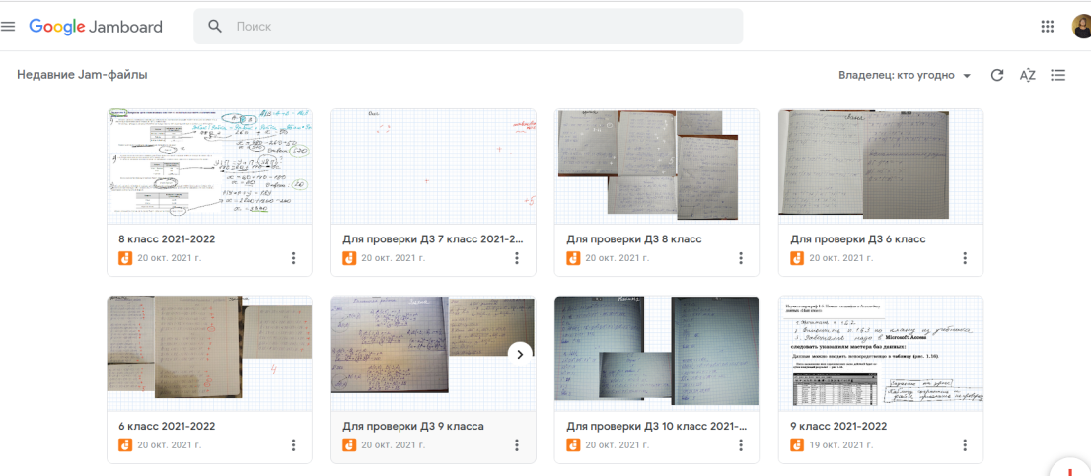

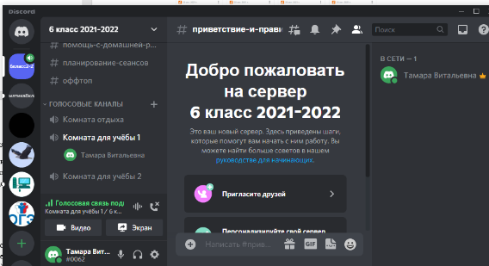
Приемы обучения: видеоуроки, заранее написанные учителем к данному уроку с помощью программы Bandicam, комментарии по ходу урока с помощью голосового канала на сервере 6 класса в Discord, экспресс-проверка выполненных заданий на доске Jamboard, самостоятельная работа учащихся с учебником.

Организация взаимодействия: в начале урока учитель включает видеоканал в Discord, приветствует учеников, затем переходит в голосовой канал.
Ход урока.
1. Организационный момент (1 минута).
Учитель приглашает учеников в учебную комнату в голосовом канале Discord, приветствует учеников, смотрит, все ли присутствуют на уроке, и сообщает классному руководителю об отсутствующих (сообщение в группе в Вайбере).
2. Актуализация знаний (4 минуты) с помощью голосового канала на сервере 6 класса.
Повторение понятия модуля целого числа, противоположных чисел и правила сложения целых чисел с одинаковыми знаками. Ученики открывают учебник и решают устно № 253.
Телефон лежит рядом, ученики слышат, что говорит учитель и одноклассники. Отвечает тот ученик, которого вызвал учитель.
3. Изучение нового материала (6 минут).
Учитель отправляет ученикам ссылку на папку с видеофильмами на Гугл-диске учителя. Говорит, какое название урока выбрать. Ученики смотрят обучающее видео «Сложение чисел с разными знаками». Слышат голос своего учителя и (или) видят его в видеоуроке в правом нижнем углу окна Bandicam.
https://drive.google.com/drive/folders/1SwSOZ5gr0f9GAjfjswY1VgMW2AeFggV8
(4 минуты 21 секунда)
4. Закрепление изученного (15 минут).
После просмотра видеоурока собираемся в комнате для учёбы в голосовом канале Discord, и ученики вместе с учителем выполняют задания из учебника, помеченные знаком «Устно».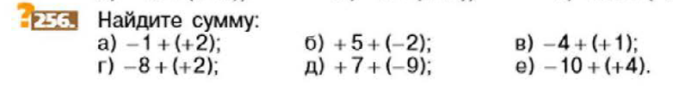
Телефон лежит рядом, ученики слышат, что говорит учитель и одноклассники. Отвечает тот ученик, которого вызвал учитель. Лучше уйти от компьютера за другой стол, если дома есть такая возможность.
Далее работа по учебнику: решаем № 255 и 259 с экспресс-проверкой на Гугл-доске:
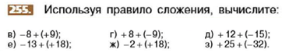
Заранее обговаривается условие: присылать по две буквы: а и б, в и г, затем д и е. Причём нельзя присылать в и г, если в тетради на фото нет а и б и т. д.
Присутствует элемент соревнования: кто первый решит безошибочно и пришлёт фото тетради через Вайбер. Ученики знают правило: если задание уже проверено, ещё раз его присылать не надо. Учитель говорит, какие буквы уже прислали. Затем учитель очень быстро вырезает инструментом «Ножницы» присланное решение, размещает его в приложении Jamboard Гугл-аккаунта, если есть ошибки, исправляет их стилусом с помощью графического планшета XP-Pen 960G. Когда решены все шесть примеров, учитель просит учеников подойти к компьютеру и посмотреть на доске проверенные листочки, которые прислали одноклассники. В данном случае только самоконтроль.
Перейдя в голосовой канал, учитель спрашивает, кто допустил ошибки?
Рефлексия (2 минуты):
1. Воспроизведение правила, по которому складываются целые числа с одинаковыми знаками.
2. Воспроизведение правила, по которому складываются целые числа с разными знаками.
3. Учитель просит каждого ученика самому себе ответить на вопрос, понял ли он эти правила.
Подведение итогов (1 минута).
Учащиеся, проявившие активность на уроке, получают оценки. Учитель их озвучивает.
Домашнее задание учитель даёт устно с комментариями и записывает на доске в Гугл-аккаунте.
Домашнее задание (1 минута).
1. Посмотреть видеоуроки столько раз, сколько необходимо для полного понимания изученных правил.
2. Записать в тетрадь-конспект и выучить правила сложения целых чисел.
3. Решить и прислать на проверку № 260, 262 (всего 12 примеров на сложение целых чисел с одинаковыми и разными знаками).

